Police Catch

**Onderwerp:**

Politie en drugs spelletje.

Je speelt als de politie en je moet de drug dealers op pakken en dan laat je zien wat er met hun gebeurt.

Wanneer je ze oppakt dan neem je ze mee naar het politie bureau en dan ga je kijken wat voor straf of boete ze ondergaan.

Daarbij krijg je te zien wie de drug dealer is en worden zijn straf punten opgeteld.

**Doelgroep:**

Middelbare school 2de klas tot eind middelbare school.

**Plannen:**

* We zijn van plan om een map er bij te plaatsen om de weg en je eigen locatie te vinden.
* Je kan opdrachten krijgen van het politie bureau wat je moet uitvoeren.
* 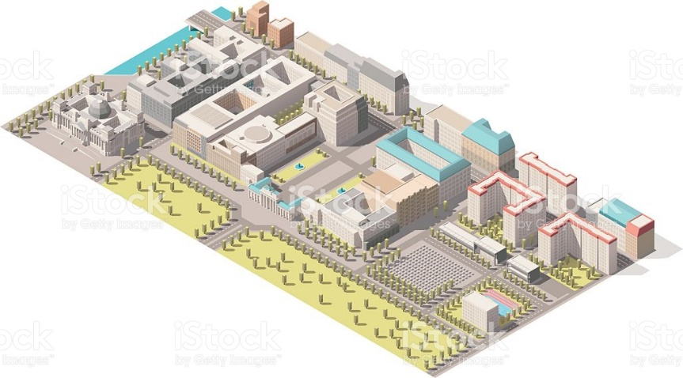Je kan meerdere auto’s krijgen die sneller of behendiger zijn.
* Je krijgt een mug shot te zien wanneer je ze aflevert.
* Je hebt een taser en handboeien om ze te stoppen.
* Je kan ze vervoeren in je auto.

**Concurrentie:**

Alle professionele gamebedrijven die hetzelfde onderwerp hebben.

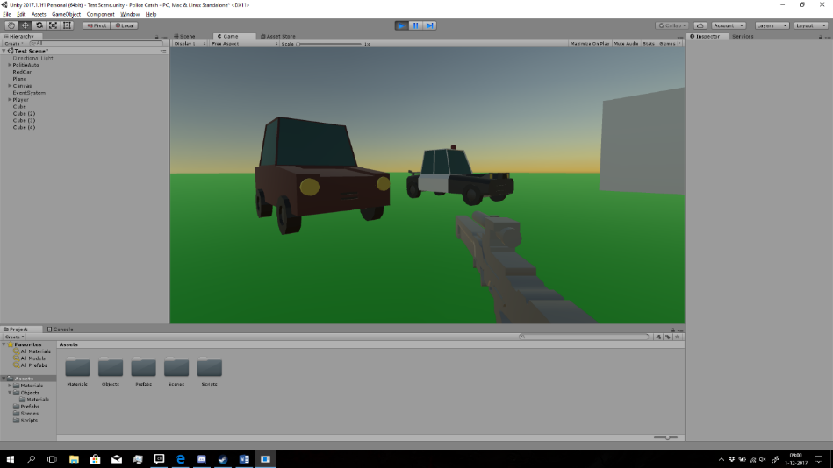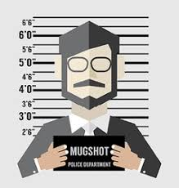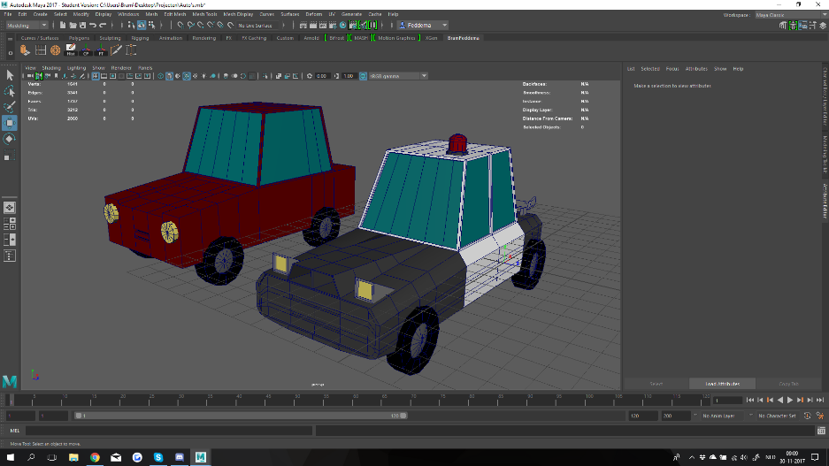Alle game designs die low poly art willen gebruiken en de zelfde doelgroep hebben.

**ONDERWERPANALYSE**

**Wat zijn drugs.**

Drugs zijn middelen die worden gebruikt om een fijn gevoel te krijgen en soms een betere prestatie bij het sporten. De meeste drugs zijn bij meervoudig gebruik verslavend. Je hebt 2 soorten drugs.

* Harddrugs
* Softdrugs

Bij het woord drugs denken veel mensen aan verschrikkelijke dingen. Maar eigenlijk betekent het woord drug ‘medicijn of kruid’.

Je hebt harddrugs en softdrugs. Wiet, khat, hasj en lijm snuiven zijn softdrugs. Maar je hebt ook harddrugs zoals: heroïne, cocaïne, morfine, LSD en XTC.

Softdrugs zijn eigenlijk drugs waar mensen een tijdje van kunnen genieten, net zoals koffie met cafeïne en sigaretten door nicotine.

De Opiumwet verbiedt het bezit, de handel, de verkoop, het vervoer, de vervaardiging etc. van de onder de wet vallende middelen. Gebruik op zichzelf is niet strafbaar. De Opiumwet bestaat uit twee lijsten:  
Lijst 1: drugs met een onaanvaardbaar risico voor de gezondheid (harddrugs). Bijvoorbeeld: cocaïne, XTC, amfetamine, LSD, heroïne. Lijst 2: drugs die in mindere mate schadelijk zijn voor de gezondheid (softdrugs). Bijvoorbeeld: hasj en wiet en hallucinogene paddenstoelen.

**Afkicken.**

**Wat gebeurt er met drugsdealers.**

De hoogte van de straf bij drugshandel hangt af van het aantal strafpunten dat je voor het plegen van een bepaald strafbaar feit krijgt. Bij softdrugs krijg je minder strafpunten dan bij harddrugs. Wel moet je bij softdrugs per punt meer boete betalen, namelijk €58 in plaats van €29 per punt.

Als bezoeker bij een dancefeest loop je altijd de kans dat je gecontroleerd wordt. Als je wordt gecontroleerd en je hebt drugs bij je, dan kan het in beslag worden genomen.

Per land zijn de mogelijke straffen verschillend voor het dragen van drugs.

**ONDERWERPANALYSE**

**Wat voor drugs zijn er.**

**Softdrugs:**

**Hasj**

Hasj bestaat uit samengeperste stukjes hars van de cannabisplant. Als mensen hasj maken scheiden ze de bloemtoppen en het hars van de cannabisplant. Dit doen ze door de plant te laten drogen en dan laten ze de plant afkoelen. Daarna wordt de plant gezeefd. De fijne harskorrels vallen dan door de zeef heen. Dat zeven doen ze een aantal keer. Daarna worden de korrels geperst. Bij het persen komt er een beetje olie door heen. Die olie zorgt er voor dat het harskorels aan elkaar blijft kleven en dan heb je een bruin plakje hasj. De gevolgen van hasj zijn:

* Je krijgt enorm veel honger vooral in zoete dingen.
* Je kan duizelig worden.
* Je kunt misselijk worden en overgeven.
* Je spieren verslappen waardoor je armen en benen zwaar gaan voelen, dit noemen ze stoned worden.
* Je krijgt een droge mond.
* Je kan hoofdpijn krijgen.
* Je ogen krijgen een beetje een rode kleur.
* Je hart gaat sneller kloppen.

**Paddo's**

Paddo’s zijn paddenstoelen die hallucinaties veroorzaken. Die paddenstoelen bevatten stoffen en die zorgen er voor dat je ontspannen en opgewekt gaat voelen. De gevolgen van paddo’s zijn:

* Een ontspannen gevoel en een goed humeur.
* Je kan verward raken.
* Je kan angstaanvallen krijgen.

**Harddrugs:**

**LSD**

LSD is een van de krachtigste middelen die je humeur kan versterken en veranderen. LSD is kleurloos, smaakloos en geurloos. LSD wordt vaak gemaakt in papiertrips, dat zijn eetbare stukjes papier met een dunne laag LSD erop. Vloeibare LSD en poeder bestaat ook, alleen wordt dat niet vaak verkocht. De gevolgen van LSD:

* Je kan hallucinaties krijgen.
* Als je blij bent, ben je blijer dan normaal en als je en als je verdrietig bent, ben je verdrietiger dan normaal.
* Je krijgt grote pupillen
* Soms wordt je er misselijk van
* De temperatuur van je lichaam wordt hoger.

**DOELGROEPANALYSE**

**Wie horen er bij?**

Wij willen graag de jongeren aan spreken die in klas 2 tot en met 4 van de middelbare school zitten.  
Wij willen daarbij graag informeren hoe ze in het echte leven omgaan met deze situatie.  
Wij kozen jongeren omdat die nog in de begin fase zitten van hun leven opbouwen.  
Daarbij willen we laten zien dat dit hele slechte manieren zijn om te leven en slechte gevolgen zullen leveren aan hun toekomst en gezondheid.

**Hoe groot is de groep?**

De groepen zijn verschillend.  
Het is bedoeld voor alle jongeren jongens en meisjes van de 2e klas tot en met de 4e klas van de middelbare school.

**Hoe oud zijn ze?**

De leeftijd waar we op proberen te richten is 14 tot 16 jaar.  
Er voor zou misschien te vroeg zijn voor deze informatie.

**Wat is hun situatie?**

Ze zitten op de middelbare school waar ze veel dingen gaan leren over hun toekomst.  
Vandaar dat we wouden dat dit de leeftijd was voor hun om dit te leren.  
We willen hun leren om niet iets te gaan doen met drugs.

**Welke achtergronden hebben ze?**

Achtergrond zou hier nog niet echt van toepassing komen.  
Ze zijn nog erg jong om dit soort dingen uitgevoerd te kunnen hebben.

**Welke wensen, problemen en behoeften zijn er?**

WENSEN:  
We willen er voor zorgen dat niemand iets met drugs gaat doen.  
En ze eigenlijk een beetje bang maken met wat er dan met je zou gebeuren.

PROBLEMEN:  
Sommige mensen zouden het spel niet willen spelen.  
Er komen realistische gebeurtenissen in voor.  
En zullen er mensen zijn die liever gewoon geen spelletje er over willen spelen.

BEHOEFTEN:  
Onze behoeften zijn dat ze er van leren om niet om te gaan met drugs.  
Het verpest levens en zo willen wij laten zien dat dit geen goede leefstijl is.